Министерство образования Республики Беларусь

Учреждение Образования

«Белорусский государственный университет информатики и радиоэлектроники»

Факультет компьютерных систем и сетей

Кафедра электронных вычислительных машин

Лабораторная работа № 2

по дисциплине «Программирование на языке ассемблера»

на тему «Обработка символьных данных»

вариант №1

|  |  |  |
| --- | --- | --- |
| Выполнил  студент гр.250502  Бекетова М.А. |  | Проверил  Туровец Н.О. |

Минск 2023

**Цель работы:** Ознакомиться с директивами определения данных, изучить команды пересылки данных и передачи управления, изучить строчные операции и прерывания консольного ввода-вывода высокого уровня.

**Теоретические сведения**

Для выполнения работы требуется рассмотреть следующие элементы

языка ассемблера и операционной системы:

1. Директивы определения данных.

Директивы определения данных указывают ассемблеру, что в соответствующем месте программы располагается переменная, определяют тип переменной (байт, слово и т.д.), задают ее начальное значение и ставят в соответствие переменной метку, которая будет использоваться для обращения к этим данным.

Определения данных записываются в общем виде следующим образом:

метка D* значение

Здесь D* является определением типа и может быть задано как:

-- DB – байт,

-- DW – слово (2 байта),

-- DD – двойное слово (4 байта),

-- DF – 6 байт (для представления адреса (FAR указатель)),

-- DQ – 8 байт,

-- DT – 10 байт (80-битные данные для FPU).

Для работы с символами и строками символов в данной работе достаточно типа DB. Для работы с числовыми данными (например, индексами символов в строке) лучше использовать тип DW, т.к. длина строки может превышать размер в 255 символов.

2. Команды пересылки данных и способы адресации.

Базовой командой пересылки данных является команда MOV: MOV приемник, источник. Эта команда копирует содержимое источника в приемник, источник при этом не изменяется. Команда MOV действует аналогично операторам присваивания из языков высокого уровня. В качестве источника для MOV могут использоваться: число (непосредственный операнд), регистр общего назначения, сегментный регистр или переменная (операнд, находящийся в памяти). В качестве приемника для MOV могут использоваться: регистр общего назначения, сегментный регистр (кроме CS) или переменная.

Оба операнда должны быть одного и того же размера – байт, слово или

двойное слово. Нельзя выполнять пересылку данных с помощью MOV из одной переменной в другую, из одного сегментного регистра в другой и нельзя помещать в сегментный регистр непосредственный операнд – эти операции выполняют только двумя командами MOV.

Также в данной работе можно использовать стек – это специальным образом организованный участок памяти, используемый для временного хранения переменных, для передачи параметров вызываемым подпрограммам и для сохранения адреса возврата при вызове процедур и прерываний. Данные можно записывать и считывать только с вершины стека. Таким образом, если записать в стек числа 1, 2, 3, то при чтении они будут получаться в обратном порядке — 3, 2, 1.

Для работы со стеком используются команды:

-- PUSH источник – поместить данные в стек,

-- POP приемник – считать данные из стека.

Способы адресации определяют формирование адреса памяти для доступа к данным. Для правильной адресации по умолчанию (без явного указания сегментного регистра) требуется следующее:

-- регистр CS должен указывать на начало сегмента кода – команды переходов всегда используют этот сегментный регистр;

-- регистр SS должен указывать на начало сегмента стека – если для косвенной адресации используется регистр BP, то это адресация к стеку.

-- регистр DS должен указывать на начало сегмента данных – адресация к данным по умолчанию (кроме BP) использует этот сегментный регистр.

3. Команды передачи управления.

Команды передачи управления служат для организации ветвления вычислительного процесса.

Предлагается использовать следующие команды этой группы:

-- безусловный переход (JMP метка) – переход на метку без возврата (от текущего положения до 32768 байт). Для перехода в диапазоне 128 байт от текущего места можно использовать команду JMP SHORT метка.

-- условный переход (Jcc метка, где cc – условие перехода, обычно используется после команды CMP) – переход в зависимости от состояния флагов, которые обычно устанавливаются предыдущей арифметической или логической операцией. Флаги, проверяемые командой, кодируются в ее мнемонике (например, JC – переход, если установлен флаг CF). Сокращения «L» (less – меньше) и «G» (greater – больше) применяются для сравнения целых чисел со знаком, а «A» (above – над) и «B» (below – под) для сравнения целых чисел без знака (см. таблицу 2).

-- переход, если CX = 0 (JCXZ метка).

Для организации условных переходов достаточно часто используется команда сравнения (CMP источник, приемник), которая сравнивает два числа, вычитая второе из первого, но не сохраняет результат, а лишь устанавливает в соответствии с результатом флаги состояния.

4. Строковые операции.

Кроме перечисленных выше базовых команд пересылки данных, для об-

работки строк символов можно использовать специальные строковые операции. Каждая строковая операция, представлена в процессоре двумя видами команд, различающихся по последнему символу мнемоники команды:

-- B (byte) – для обработки строк, состоящих из символов-байтов (как в данной лабораторной работе),

-- W (word) – для обработки строк, состоящих из символов-слов.

Если флаг направления DF перед выполнением команды строковой обработки установлен в 0 (выполнена команда CLD), то значение в индексном регистре автоматически увеличивается, если в 1 (выполнена команда STD) –уменьшается. Индексные регистры уменьшаются или увеличиваются на 1, если команды работают с байтами, или на 2 – при работе со словами.

Строковые операции обеспечивают выполнение следующих операций:

-- сравнение строк (CMPS) – команда сравнивает значение элемента одной строки (DS:SI) со значением элемента второй строки (ES:DI) и устанавливает индексных значения регистров на следующие элементы строк. Сравнение происходит так же, как и по команде сравнения CMP. Результатом операции является установка флагов.

-- сканирование строки (SCAS) – команда производит сравнение содержимого аккумулятора (AL или AX) с байтом или словом памяти, абсолютный адрес которого определяется парой ES:DI, после чего регистр DI устанавливается на следующий символ. Команда SCAS используется обычно для поиска в строке (ES:DI) элемента заданного в аккумуляторе.

-- пересылка строки (MOVS) – пересылает поэлементно строку DS:SI в строку ES:DI и устанавливает значения индексных регистров на следующий элемент строки.

-- запись в строку (STOS) – заполняет строку, содержащуюся по адресу ES:DI, элементом из аккумулятора (AL или AX), не влияет на флаги.

-- чтение из строки (LODS) – записывает в аккумулятор (AL или AX) содержимое ячейки памяти, адрес которой задается регистрами DS:SI, не влияет на флаги.

Команды строковой обработки чаще всего используются с однобайтными префиксами (префиксами повторения), которые обеспечивают многократное автоматическое повторение выполнения команды:

-- повторять, пока равно (REPE),

-- повторять, пока ноль (REPZ),

-- повторять (REP),

-- повторять, пока не равно (REPNE),

-- повторять, пока не ноль (REPNZ).

Префиксы повторения ставятся перед строковыми командами обязательно в той же строке. Префикс использует регистр CX как счетчик циклов. На каждом этапе цикла выполняются следующие действия:

1) если CX=0, то выход из цикла и переход к следующей команде;

2) выполнение заданной строковой операции;

3) уменьшение CX на единицу, флаги при этом не изменяются;

4) выход из цикла, если:

a) условие сравнения не выполняется для SCAS или CMPS;

b) префикс REPE и ZF=0 (последнее сравнение не совпало);

c) префикс REPNE и ZF=1 (последнее сравнение совпало).

5. Прерывания ввода-вывода.

Прерывания ввода-вывода – специальные команды передачи управления, вызывающие функции BIOS или DOS, предоставляющие сервис по работе с аппаратурой ПЭВМ.

Для организации ввода данных с клавиатуры предлагается использовать одну из ниже приведенных функций DOS:

-- Функция DOS 01h (INT 21h) – считать символ из STDIN с эхом, ожиданием и проверкой на Ctrl-Break:

Ввод: АН = 01h

Вывод: AL = ASCII-код символа или 0.

Если AL = 0, то второй вызов этой функции возвратит в AL расширенный ASCII-код символа

Особенности: При чтении с помощью этой функции введенный символ автоматически немедленно отображается на экране (посылается в устройство STDOUT, так что его можно перенаправить в файл). При нажатии Ctrl-C или Ctrl-Break выполняется команда INT 23h. Если нажата клавиша, не соответствующая какомунибудь символу (стрелки, функциональные клавиши Ins, Del и т.д.), то в AL возвращается 0 и функцию надо вызвать еще один раз, чтобы получить расширенный ASCII-код.

-- Функция DOS 06h (INT 21h) – считать символ из STDIN без эха, без ожидания и без проверки на Ctrl-Break.

-- Функция DOS 07h (INT 21h) – считать символ из STDIN без эха, с ожиданием и без проверки на Ctrl-Break.

-- Функция DOS 08h (INT 21h) – считать символ из STDIN без эха, с ожиданием и проверкой на Ctrl-Break.

-- Функция DOS 0Ah (INT 21h) – считать строку символов из STDIN в буфер.

-- Функция DOS 02h (INT 21h) – записать символ в STDOUT с проверкой

на Ctrl-Break.

-- Функция DOS 09h (INT 21h) – записать строку в STDOUT с проверкой

на Ctrl-Break.

-- Функция DOS 40h (INT 21h) – записать строку в файл или устройство.

6. Макросы.

Макросом называется фрагмент программы, который подставляется в код программы всякий раз, когда ассемблер встречает его имя в тексте программы. Макрос начинается именем и директивой MACRO, а заканчивается директивой ENDM. После директивы MACRO могут быть перечислены через запятую идентификаторы параметров, используемых в макросе, что делает макрос гибким средством оформления кода.

**Код программы (.exe)**

.model small

.stack 100h

.code

start:

; prepare DS

mov ax,data

mov ds,ax

; output prompt

mov dx,offset border

mov ah,9

int 21h

mov dx,offset start_message

mov ah,9

int 21h

mov dx,offset border

mov ah,9

int 21h

; input string

mov dx,offset s1

mov ah,9

int 21h

mov ah,0Ah

mov dx,offset str

int 21h

mov dx,offset newline

mov ah,9

int 21h

mov dx,offset border

mov ah,9

int 21h

mov si, offset buffer

xor bx, bx ; clean reg and set 0 (8 bit value in 16 bit registry)

mov bl, got

mov [si+bx], '$' ; replace carret with $

;outside loop

outer:

dec bx ; bx-1

jz done ; if bx==0 to done

mov cx, bx

mov si, offset buffer

xor dl, dl ; dl=0, swapped==false

;inside loop

inner:

mov ax, [si] ; 2 chars

cmp al, ah

jbe skip ; if al <= ah than skip

mov dl, 1 ; if here was swap

xchg ah,al ; swap

mov [si], ax

skip:

inc si ; si++

loop inner ; cx-- ; if cx !=0 goto inner

test dl, dl ; check what is in dl

jnz outer ; if dl !=0 goto outer

done:

mov dx,offset s2

mov ah,9

int 21h

mov si, offset buffer

mov ah,9

mov dx,si

int 21h

mov dx,offset newline

mov ah,9

int 21h

mov dx,offset border

mov ah,9

int 21h

mov dx,offset end_message

mov ah,9

int 21h

mov dx,offset border

mov ah,9

int 21h

mov ax,4Ch

int 21h

.data

border db "========================================",0Dh,0Ah,'$'

start_message db " THE BEGINNING OF THE PROGRAM ",0Dh,0Ah,'$'

end_message db " THE END OF THE PROGRAM ",0Dh,0Ah,'$'

s1 db "Enter the symbols:",0Dh,0Ah,'$'

s2 db "Sorted symbols:",0Dh,0Ah,'$'

newline db 0Dh,0Ah,'$'

str db 200

got db 0

buffer 200 dup(?) ;1st byte init with unknown symbl

end start

**Вывод программы**

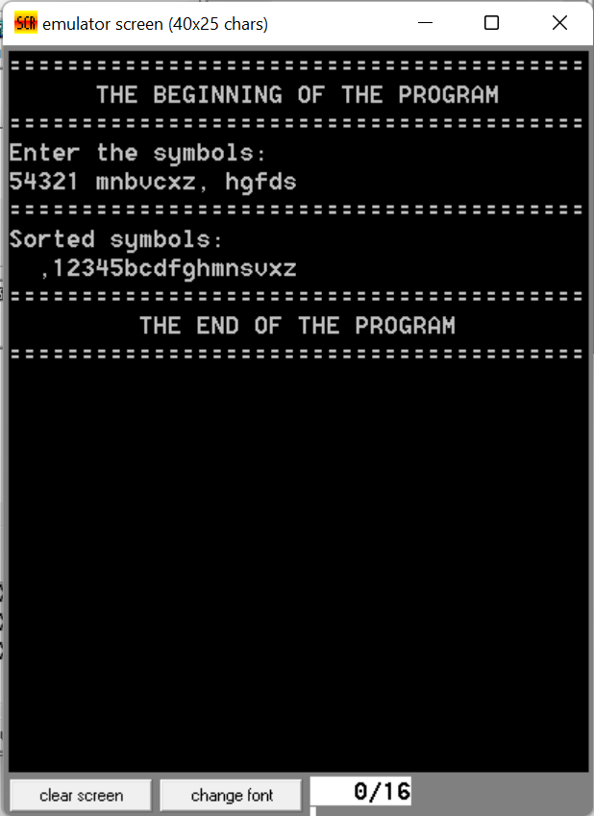

Рисунок 1 – Результат работы программы